 | 

OТЧЕТ
“Анализ рынка вакансий Германии”
(источник данных - Bundesagentur für Arbeit)

в рамках исследования нового учебного курса “AI Business Automation Specialist”
компании “Beam Institute of Technology”

Выполнил:
Михаил Филимонов, аналитик данных

2026

Ведение

Для поиска вакансий с Заказчиком был предварительно согласован список (SEARCH_TERMS) из следующих тринадцати поисковых титлов:
- "Business Transformation Analyst",
- "Digital Process Analyst",
- "AI Governance Analyst",
- "AI Automation Specialist",
- "Prompt Engineer",
- "Junior Automation Specialist",
- "AI Project Manager",
- "AI Product Manager",
- "Prozessmanager/in",
- "KI-Manager/in",
- "Prozessmanager/in – RPA",
- "KI-Prompter",
- "Prozessmanager/in – RPA (Junior)"
Скрейпинг вакансий устроен как многоэтапный ETL-процесс, который объединяет данные из API Bundesagentur für Arbeit и HTML-страниц вакансий.

Программная часть проекта: скрейпинг и аналитика

1. Запрос вакансий через официальное API BA
Для каждого поискового термина из списка (SEARCH_TERMS) выполняются:
- запросы к API BA (AA_BASE_URL)
- постраничная выгрузка (PAGE_SIZE, MAX_PAGES)
- фильтрация по дате (DAYS_WINDOW)
- сбор базовых полей: (titel,beruf,arbeitgeber,arbeitsort и т.п.(
Это даёт структурированные, но неполные данные.

2. Дозагрузка HTML-описания вакансии
Для каждой вакансии по refnr:
- формируется URL страницы вакансии
- HTML скачивается и кэшируется в html_cache/
- парсер извлекает:
  - полный текст описания
  - структурированные секции (Aufgaben, Anforderungen, Wir bieten…)
  - hard-skills, soft-skills, уровень опыта
  - качество источника (html_quality: original / external)
Это дает богатый текст, которого нет в API.

3. Нормализация данных
Функция normalize_aa_item() объединяет API + HTML:
- нормализует локацию (PLZ, город, земля, страна)
- извлекает навыки через словари HARD_SKILLS_DICT и SOFT_SKILLS_DICT
- определяет уровень опыта по 4 источникам:
  - job_title → detect_experience_level_from_title
  - семантика текста → classify_experience
  - паттерны текста → detect_experience_level_from_text
  - HTML-анализ → extract_skills_and_level
- формирует итоговые поля:
  - experience_level (entry / advanced)
  - work_experience (уровень по title)
  - hard_skills, soft_skills
  - description_full, description_sections_text
  - city, state, country, index

4. Сохранение результата
Все нормализованные вакансии:
- собираются в единый DataFrame
- выгружаются в Excel (AA_jobs_de_...xlsx)
- логируются ошибки (bad_items.log)

Итог
Программная часть проекта состоит из скрипта скрейпинга в виде двухконтурнай системы:
- API → структурированные данные
- HTML → глубокое содержание вакансии
и нормализации, которая превращает сырые данные в:
- Навыки
- Уровни опыта
- Кластеры (группы вакансий, которые похожи друг на друга по смыслу)
- Географию (распределение вакансий по федеральным землям и городам)
- Аналитика (общая/ entry / advanced):
  - объём рынка
  - динамикf рынка
  - аналитика по навыкам (Hard-skills, Soft-skills)
  - кластеризация вакансий по поисковым терминам
  - семантические кластеры навыков

1. Общая картина рынка
Анализ вакансий Bundesagentur für Arbeit показывает устойчивый спрос на роли, связанные с:
- Prozessmanagement
- KI-Management
- AI-поддерживаемой автоматизацией
- Digital Transformation / Consulting
- AI Project Management
Две крупнейшие группы вакансий:
- Prozessmanager:in — 380+ вакансий
- KI-Manager:in — 360+ вакансий
Остальные целевые роли курса встречаются реже, но формируют устойчивые ниши.

Бар-чарт: Распределение вакансий по поисковым титлам для всех вакансий (Gesamt)
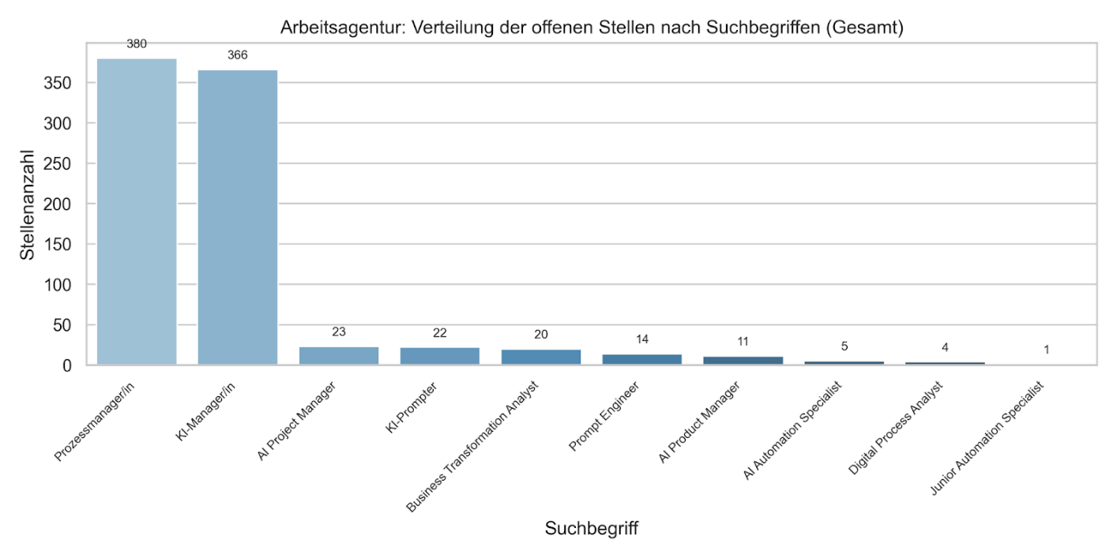

2. Уровни опыта: Entry vs Advanced
Рынок сильно смещён в сторону опытных специалистов:
- Advanced — 705 вакансий
- Entry — 141 вакансий
Соотношение: 5 : 1 в пользу advanced
Это означает:
- Компании ищут людей, способных вести проекты, управлять процессами и внедрять AI-решения, а не просто технических джуниоров.
- Курс должен готовить advanced-ready специалистов, что полностью совпадает с его концепцией.
Бар-чарт: Распределение вакансий по уровням опыта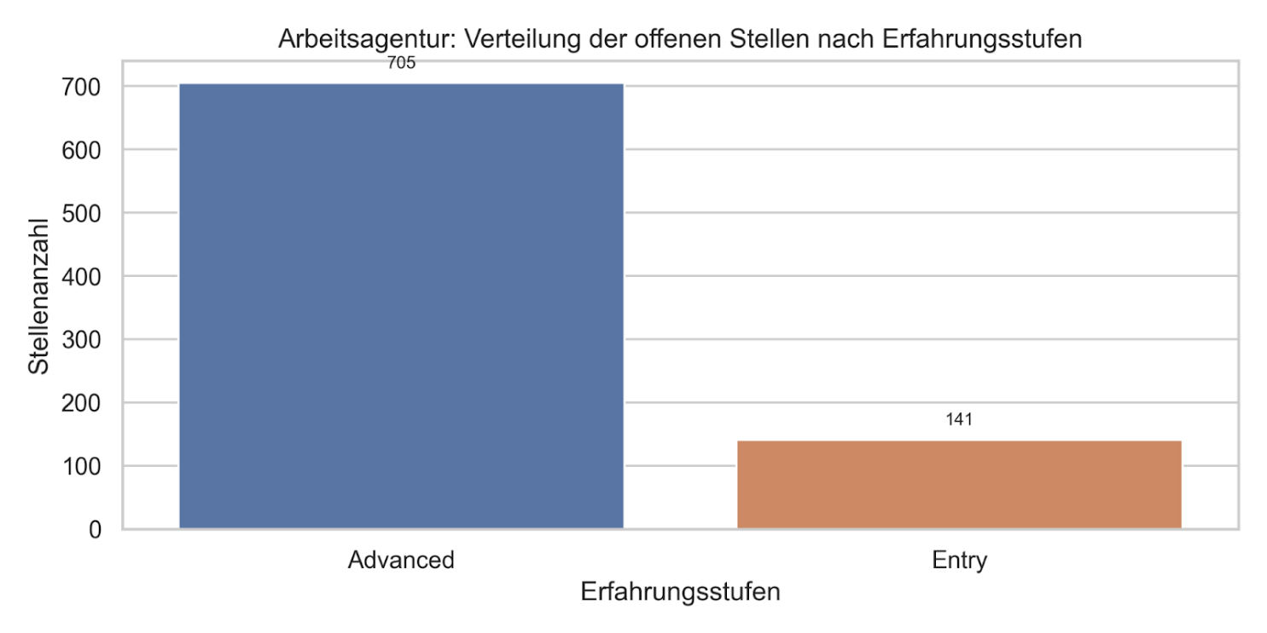

3. Динамика рынка: окно возможностей
Данные за предыдущий год показывают:
- Резкий рост вакансий во второй половине 2025 года.
- Пик в ноябре–декабре 2025.
- Уровень остаётся значительно выше начала периода.
Это подтверждает:
- AI-автоматизация и цифровая трансформация — устойчивый тренд, а не временный всплеск.
- Запуск курса в 2026 году попадает в благоприятное окно.
Линейный график: Динамика вакансий по месяцам (Alle / Entry / Advanced)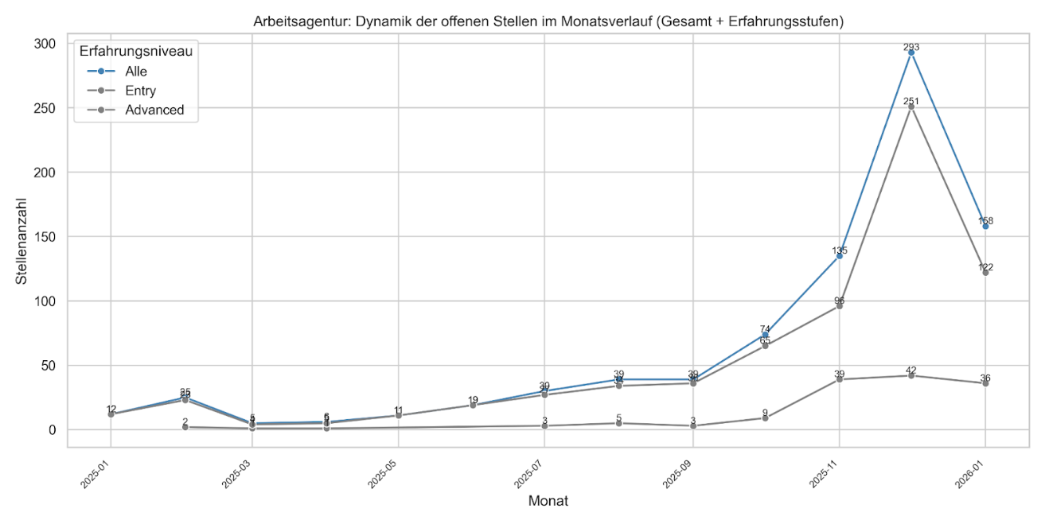

4. HARD-skills и SOFT-skills: что реально требует рынок

4.1. HARD-skills (Entry / Advanced))

Бар-чарт: TOП 20 HARD-skills (ENTRY)
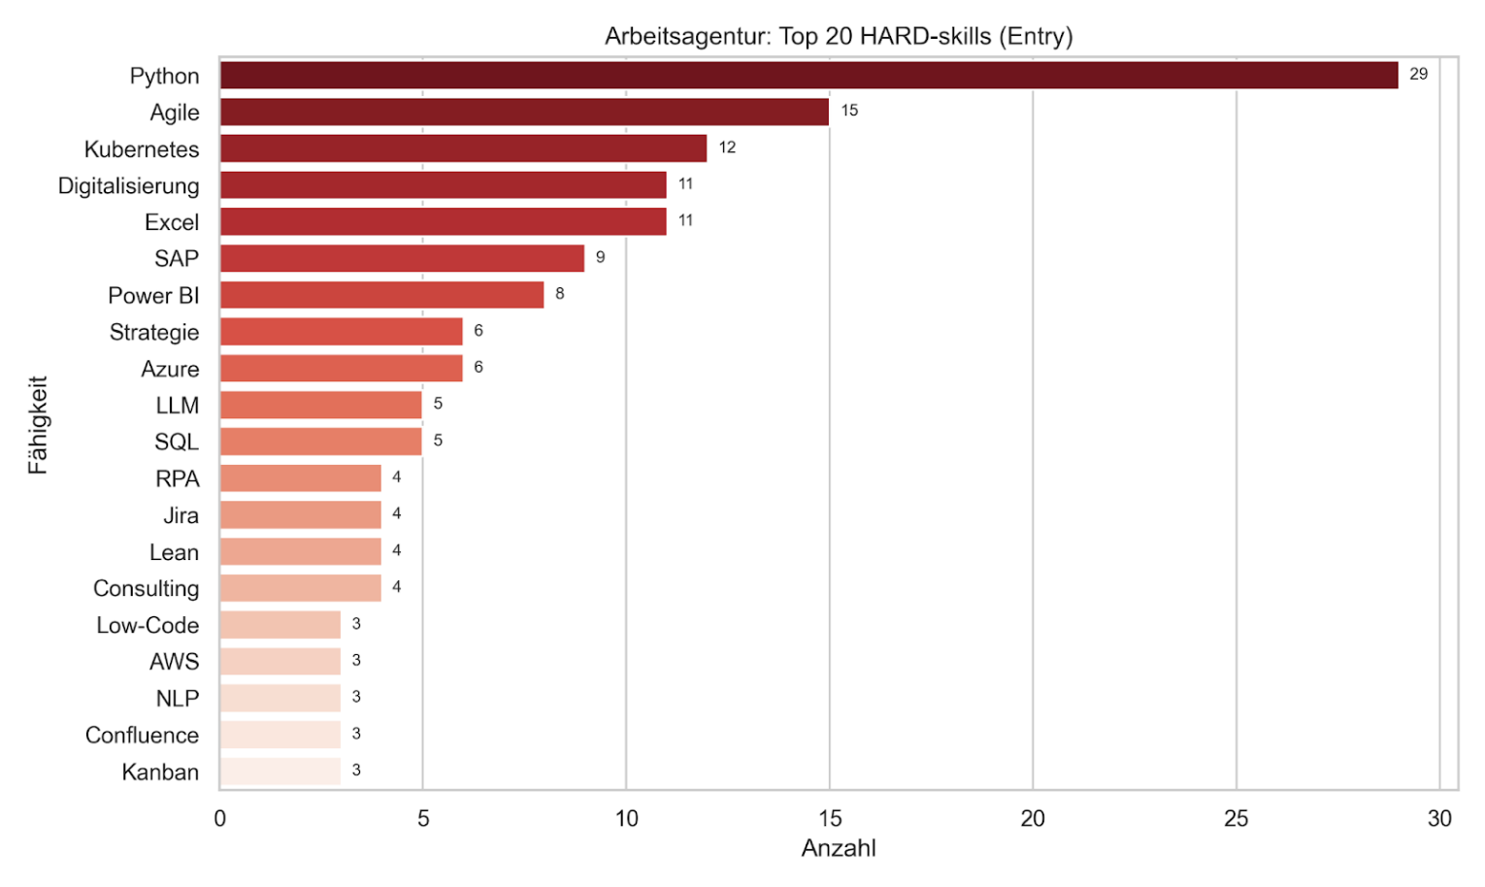

Бар-чарт: TOП 20 HARD-skills (ADVANCED)
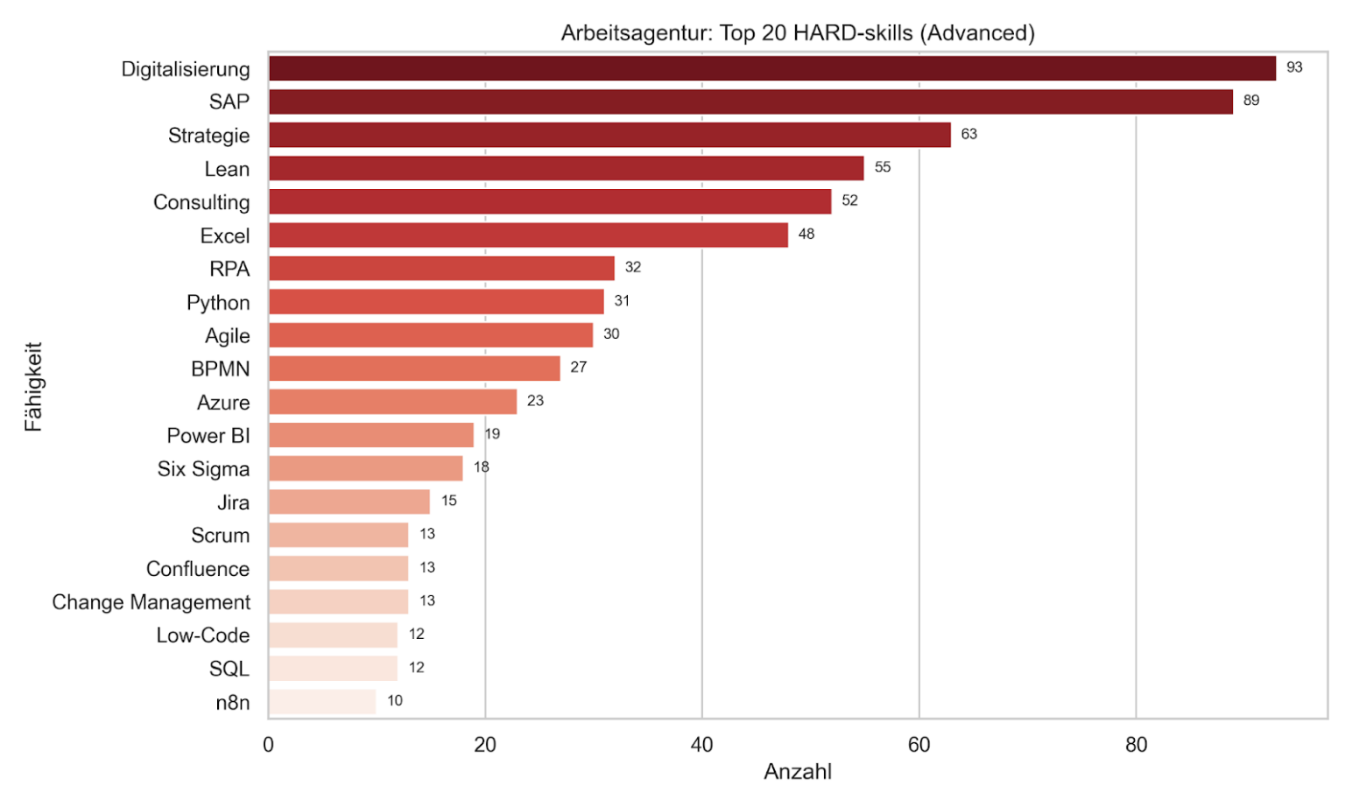

4.2. SOFT-skills (Entry / Advanced)

Бар-чарт: TOП 20 SOFT-skills (ENTRY)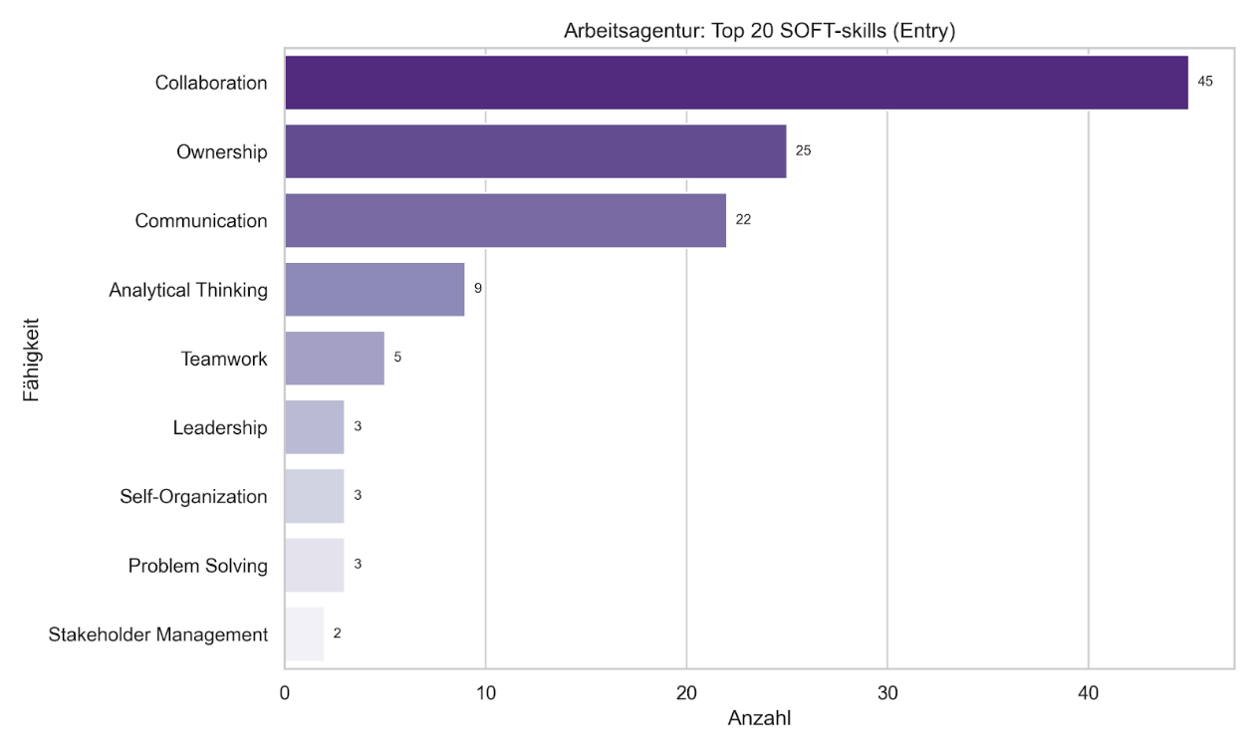

Бар-чарт: TOП 20 SOFT-skills (ADVANCED)
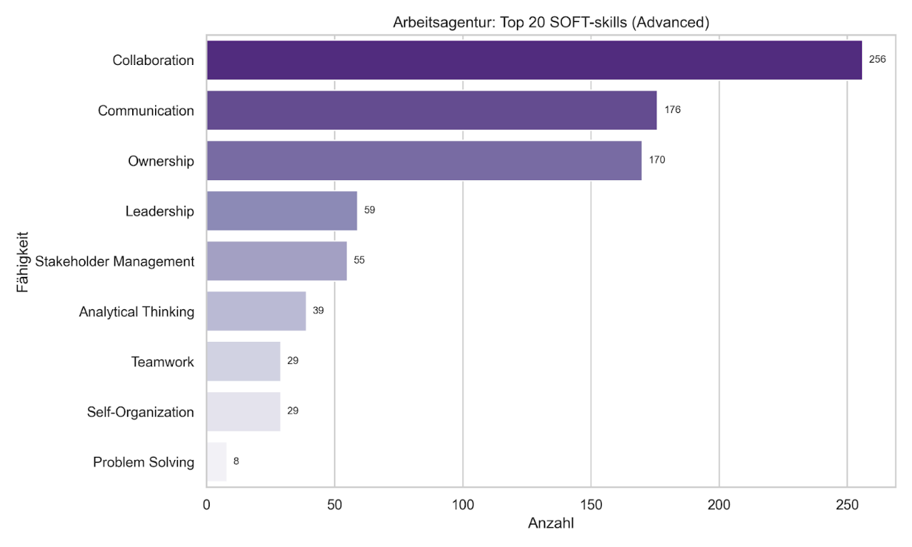

5. Сопоставление курса с реальными кластерами вакансий
Основные кластеры вакансий:
- Prozessmanager:in / Prozessoptimierung
- KI-Manager:in / AI & Data
- AI Project Manager
- Business Transformation / Strategy / Consulting
- Prompt Engineer / KI-Prompter / AI Engineer
Курс покрывает:
- Процессы → BPMN, KPI, Lean, Digitalisierung
- AI → LLM, Prompting, AI APIs, n8n, RPA
- Интеграции → APIs, Workflow Automation
- Стратегию → ROI, Change Management, Governance, EU AI Act
- Практику → end-to-end AI automation project

Бар-чарты: Распределение вакансий по поисковым титлам для вакансий с уровням опыта работы ( ENTRY /ADVANCED ).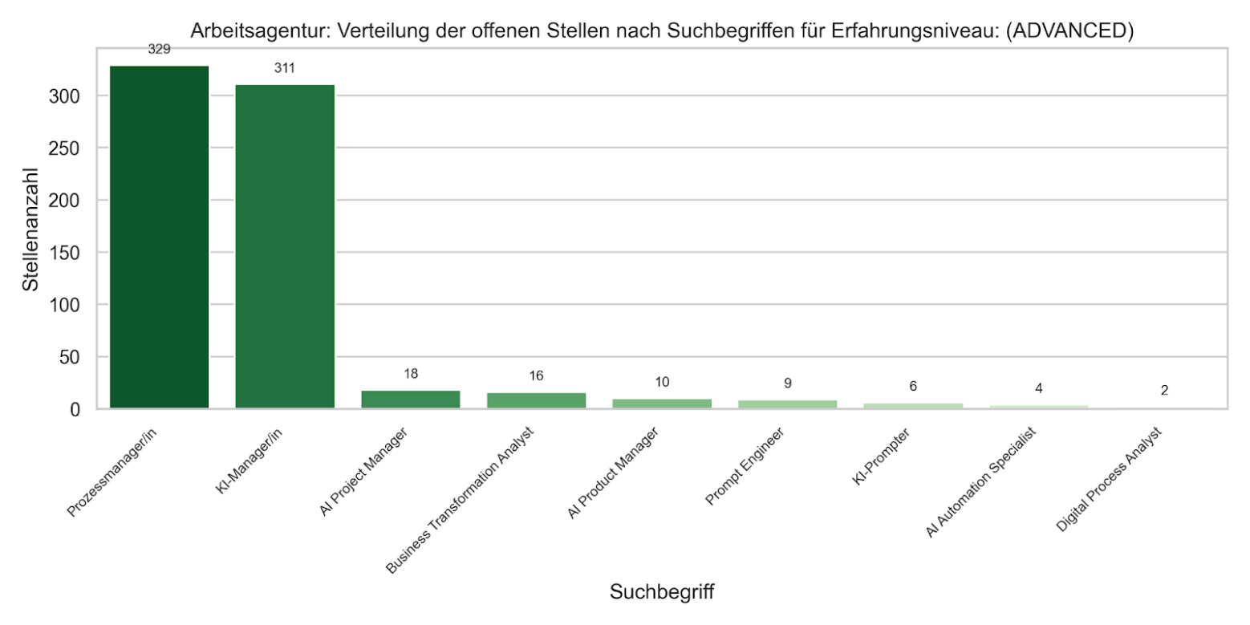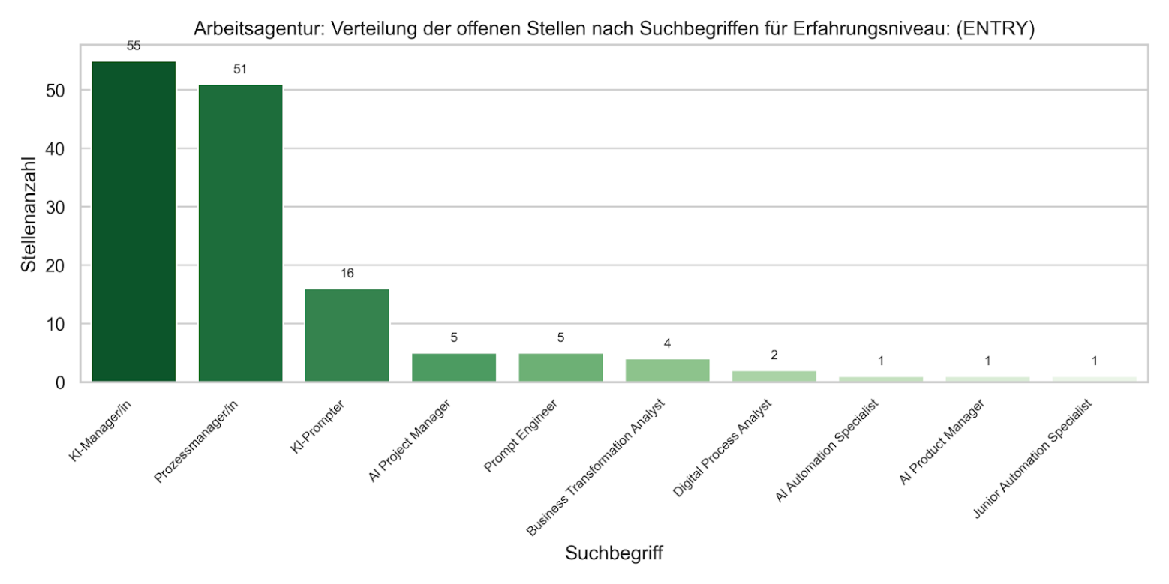

6. Куда реально попадают выпускники
Entry-уровень:
- Junior Prozessmanager:in
- Werkstudent Data & AI
- Junior Project Manager (Digital / KI)
- KI-Assistent / KI-Werkstudent

Advanced-уровень:
- Prozessmanager:in (Senior / Lead)
- KI-Manager:in / AI Project Manager
- Business Automation Specialist
- Digital Transformation Consultant
- Data & AI Integration roles (при IT-бэкграунде)
7. Таблица соответствия курса рынку
Модуль курса | Покрываемые кластеры | Типовые вакансии | Соответствие
AI-powered Process & Workflow Automation | Prozessmanager:in, KI-Manager:in | Prozessmanager, Projektmanager KI, Automation Manager | Высокое
Development & Integration (n8n, APIs, LLM) | Prompt Engineer, KI-Prompter, AI Engineer | KI-Spezialist, RPA Developer, AI Engineer | Высокое
Strategy & Business Transformation | Consulting, Strategy, Transformation | Senior Consultant, Strategy Manager | Высокое
Legal & Data Infrastructure (EU AI Act) | Governance, Compliance | Data & AI Architect, Data Protection Manager | Средне-высокое
Change Management & Adoption | Change Manager, Transformation Lead | Change Manager Automation, Upskilling Manager | Высокое
Final Project | Все кластеры | AI Project Manager, KI-Manager:in | Высокое

8. Ключевой аналитический вывод
Курс полностью соответствует реальному спросу на рынке труда Германии:
- Спрос на роли в AI-автоматизации и процессной трансформации высокий и растущий.
- Большинство вакансий — advanced-уровень, что совпадает с целевой аудиторией курса.
- Hard-skills и soft-skills курса почти полностью совпадают с требованиями вакансий.
- Курс готовит к реальным, массовым и устойчивым ролям, а не к искусственным профессиям.

9. Итоговое позиционирование курса
AI Business Automation Specialist — это практико-ориентированная программа, которая готовит специалистов к востребованным ролям на пересечении AI, процессов, автоматизации и трансформации, с фокусом на advanced-позиции и устойчивый карьерный рост.

10. Практический вывод для Agentur für Arbeit
Курс:
- Соответствует реальному спросу на рынке труда (данные BA).
- Повышает вероятность трудоустройства участников в растущем сегменте.
- Поддерживает цели цифровизации и апскиллинга (повышения квалификации), важные для Arbeitsmarktpolitik.
- Обоснован статистически: сотни релевантных вакансий, совпадение навыков, совпадение географии.

11. Географический анализ рынка вакансий

Где сосредоточен спрос на специалистов по AI-автоматизации и цифровой трансформации
Анализ распределения вакансий по федеральным землям и городам показывает, что спрос на роли, связанные с процессами, KI-менеджментом и AI-автоматизацией, широко распространён по всей Германии, но имеет выраженные региональные центры.

11.1 Распределение по федеральным землям (Gesamt)

Бар-чарт: Топ-регионы по количеству вакансий:
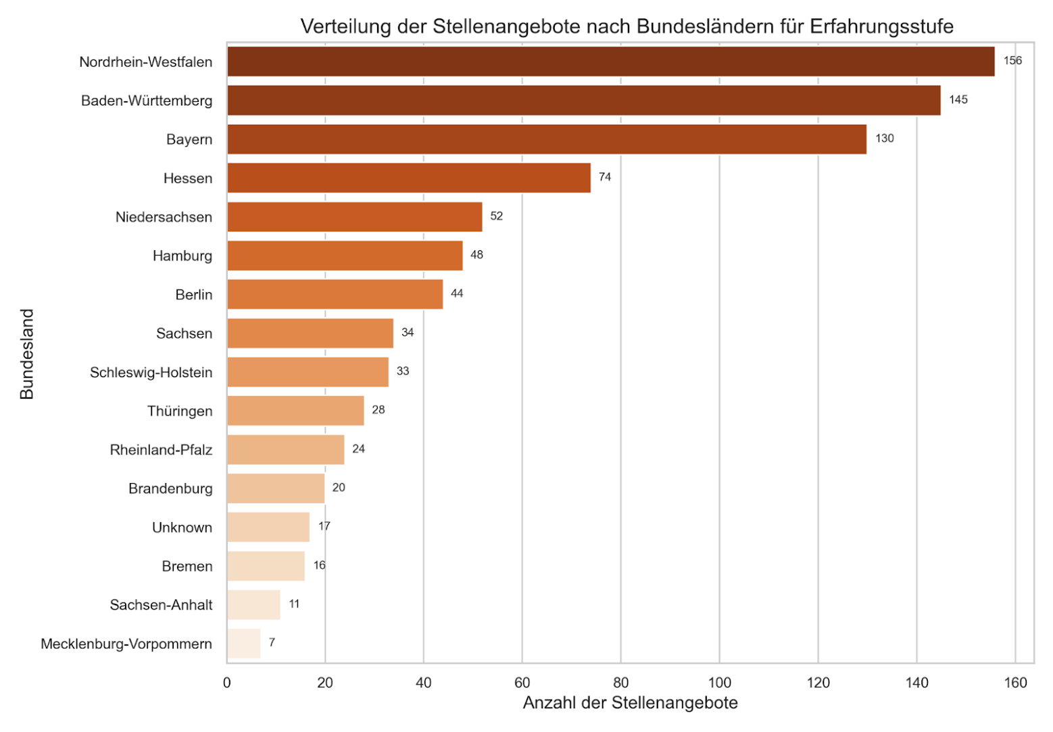
Это означает:
- Спрос не ограничен одним регионом, а распределён по всей стране.
- Курс подходит для участников из любого региона Германии.
- Особенно сильный спрос — в экономических центрах и индустриальных землях.

11.2 Advanced-уровень: география спроса
Для advanced-специалистов спрос ещё более выражен:
Бар-чарт: Топ-регионы по количеству вакансий Advanced-уровень
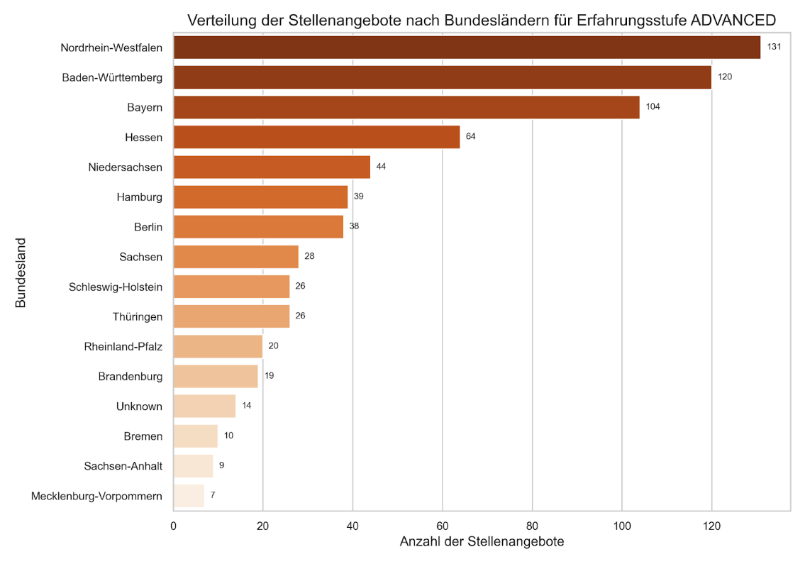
Вывод:
- Advanced-спрос концентрируется в тех же регионах, что и общий спрос.
- Это подтверждает, что выпускники курса могут рассчитывать на трудоустройство в любом крупном экономическом регионе Германии.

11.3 Entry-уровень: география спроса
Entry-вакансии распределены шире, но их меньше:
Бар-чарт: Топ-регионы по количеству вакансий Entry-уровень
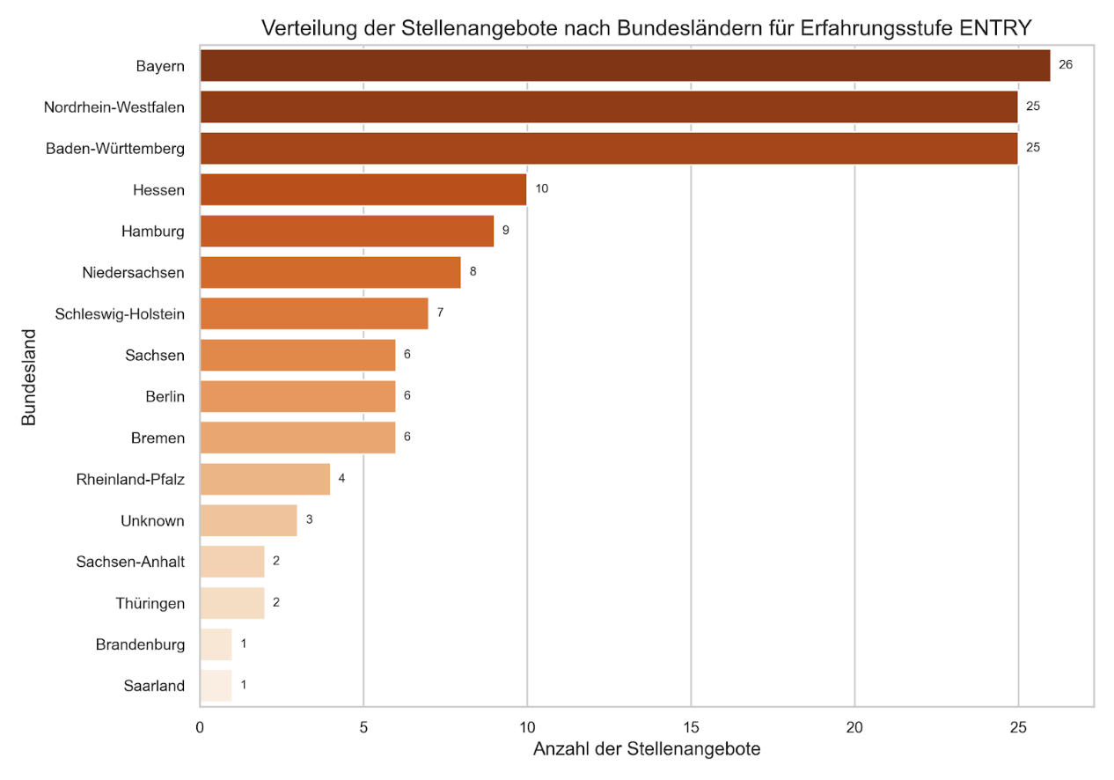

Вывод:
- Даже entry-позиции доступны в большинстве регионов.
- Это важно для участников курса, которые хотят остаться в своём регионе.

11.4. География по городам: где больше всего вакансий
Advanced
Топ-города:
- Hamburg — 39
- Berlin — 38
- München — 31
- Köln — 31
- Stuttgart — 23
- Frankfurt am Main — 23
- Düsseldorf — 20
- Dresden — 12

См. интерактивную карту вакансий Advanced по ссылке:
08_AA_geo_vacancy_map_ADVANCED.html (отдельно, т.к. html не открывает google-drive )

Entry
Топ-города:
- Hamburg — 9
- München — 8
- Berlin — 6
- Bremen — 6
- Köln — 6
- Frankfurt am Main — 4
- Karlsruhe — 4
- Essen — 4

См. интерактивную карту вакансий Entry по ссылке:
07_AA_geo_vacancy_map_ENTRY.html (прилагается, т.к. html не открывает google-drive )

Вывод:
- Спрос концентрируется в крупнейших городах Германии.
- Но вакансии есть и в средних городах (Dresden, Jena, Mannheim, Kiel, Kassel).
- Это делает курс релевантным для всей страны, а не только для Берлина или Мюнхена.
См. интерактивную карту всех вакансий по ссылке:
06_AA_geo_vacancy_map_ALL.html (прилагается, т.к. html не открывает google-drive )

11.5. Географический вывод
- Спрос на специалистов по AI-автоматизации и цифровой трансформации широко распределён по Германии, что делает курс актуальным для участников из любого региона.
- Наибольшая концентрация вакансий — в NRW, Baden-Württemberg, Bayern, Hessen, а также в городах Hamburg, Berlin, München, Köln, Frankfurt, Stuttgart.
- Entry-вакансии также присутствуют во всех ключевых регионах, что важно для участников без IT-опыта.
- Географическая широта спроса подтверждает, что выпускники курса смогут найти работу как локально, так и удалённо, особенно учитывая распространённость гибридных и remote-ролей в AI/Automation.

Приложения:
- Title clusters for experience level: ADVANCED: https://drive.google.com/file/d/1Hf7cS1NL4mwKVW03HaW6-1gY6uZchd4J/view?usp=sharing
- Title clusters for experience level: ENTRY: https://drive.google.com/file/d/1vo4vtKdhgqrlxsuCUJ38oTEXL55hWdAF/view?usp=sharing
- Wiederholte Wörter in HARD skills:
https://drive.google.com/file/d/1CAPCVLHgkfE0YzoJ-hJD_USl9l-1g1DE/view?usp=sharing
- Wiederholte Wörter in SOFT skills:
https://drive.google.com/file/d/1Ixkw3ao3TKnpNTjWe3VTf2y-MOcuCfXB/view?usp=sharing
- Semantische Gruppierung von Fähigkeiten (hard_skills):
https://drive.google.com/file/d/1ihWJbOelzPoS_eO0HjV3CubQwhMn7BVp/view?usp=sharing
- Semantische Gruppierung von Fähigkeiten (soft_skills)
https://drive.google.com/file/d/1CLai6XpOpiopWprLkfAUaVajTTXuV5RS/view?usp=sharing

